|  |  |  |  |  |  |
| --- | --- | --- | --- | --- | --- |
| **주차** | 24주차 | **기간** | 2023.12.05~ 2023.12.11 | **지도교수** | (서명) |
| 이번주 한 일 요약 | 현장실습 탈락  수업 프로젝트 마무리 작업  기말 시험 | | | | |

<상세 수행내용>

수요일까지 기말 시험 기간 및 수업 프로젝트 마무리 작업 중에 있어서 종합설계 기획 제안서 최종 정리는 이번주 목요일날부터 최종 점검 및 종합설계 기획 발표 준비를 할 계획이다.

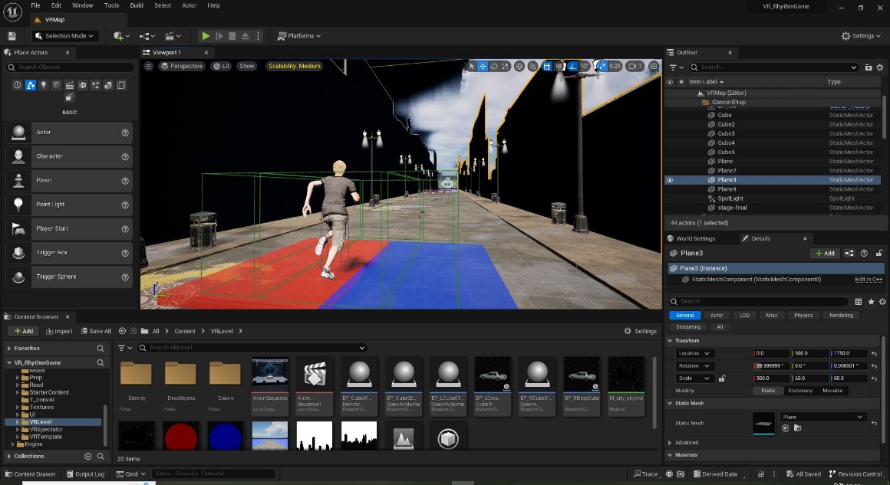

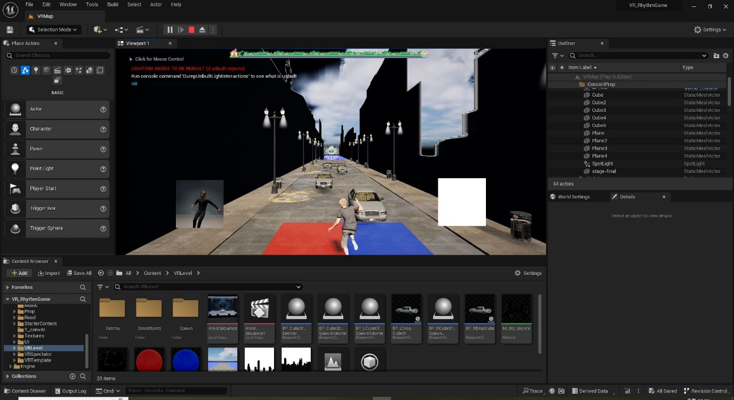

가상현실게임 수업 프로젝트로 VR 체험형 게임을 개발 중이다.

언리얼 메타휴먼과 convai 플러그인을 사용했다.

마이클 잭슨의 목소리를 ai 음성 학습한 ‘아모르파티’(김연자) 노래에 맞추어 상호작용하는 VR 리듬 액션이다.

춤추는 ‘마이클 잭슨’과 게임 실력에 대해 응원하는 ‘키아누 리브스’ 두 인물의 메타휴먼을 꾸몄고 플레이에 맞추어 상호작용한다.

플레이 영상: <https://youtu.be/sE_HLr67604>

플레이 영상(볼륨 업): <https://youtu.be/o_WJhDqSoIM>

애니메이션 시퀀스: <https://youtu.be/IstChW6bZJo>

프로젝트가 마무리되는 시점에서 문제점은 다음과 같다.

* 시뮬레이션, 체험에 비해 약한 환경 모델링, 연출 (시퀀스 영상에 카메라 무빙과 전환이 없다, 달릴 때 지나치게 일정한 리소스가 반복되어 등장)
* 메타휴먼을 활용한 시퀀스 영상을 렌더 타겟으로 ui 위젯에 연결하려는 구상이 실패함. 콘서트 연출이 약함.
* convai의 음성대사 생성 속도가 실시간 플레이 중에 늦게 생성되어 반응한다.
* vr 인터렉션 시 자동차가 날라가거나 부서지는 효과가 미구현(감각적인 인터렉션이 부족함)
* 캐릭터가 자동차에 부딪쳐 속도가 감속할 때 음악 재생속도와 주변 환경이 느려져는 것을 기획했지만 미구현
* 디자이너가 없는 게임 프로젝트는 힘들다는 교훈. 마이클 잭슨 공연의상 모델이 메타휴먼 체형에 적합하지 않아 만족스러운 무대를 표현하기 힘들었다.

- 처음 게임 의도에서 하이 퀄리티 에셋을 사용하다 보니 lfs 대역폭 문제가 발생해 협업이 어려워졌다. 컴퓨터 사양이 받쳐주지 않으면 하이 퀄리티 리소스를 하지 않는 게 좋다.

주말동안 모델링, 애니메이션 작업을 하면서 제작한 3D 애니메이션2 기말 프로젝트로 제출할 최종 시퀀스 영상을 만들었다. 결과물을 공유해 피드백을 받고자 영상 링크를 첨부했다.

<https://www.youtube.com/watch?v=Xk3k2YGBWxs>

|  |  |  |  |
| --- | --- | --- | --- |
| **문제점 정리** |  | | |
| **해결방안** |  | | |
| **다음주차** | 25주차 | **다음기간** | 2023.12.12 ~ 2023.12.18 |
| **다음주 할일** | 종합설계기획 제안서 최종 점검 및 종합설계 기획 발표 준비 | | |
| **지도 교수**  **Comment** |  | | |